UNIVERSIDADE FEDERAL DE SANTA CATARINA
Departamento de Engenharia Elétrica
EEL7040 – Circuitos Elétricos I - Laboratório

Aula 08
Medidas em circuitos trifásicos

Figura 1 - Varivolt.

Figura 2 - Conexão com carga em Y (estrela).

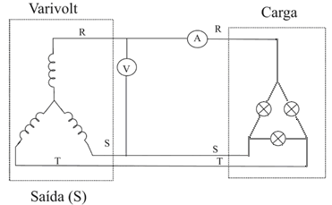
Figura 3 - Conexão com carga em Δ (delta).

